ЛЬВІВСЬКИЙ НАЦІОНАЛЬНИЙ УНІВЕРСИТЕТ імені ІВАНА ФРАНКА

Факультет прикладної математики та інформатики

Теорiя ймовiрностi та математична статистика

# Iндивiдуальне завдання №2

*Виконав:*

Студент групи ПМі-21

Процьків Назарій

*Викладач:*

Пелюшкевич Ольга

Володимирівна

2023

Постановка задачі

“Короткі” теоретичні відомості

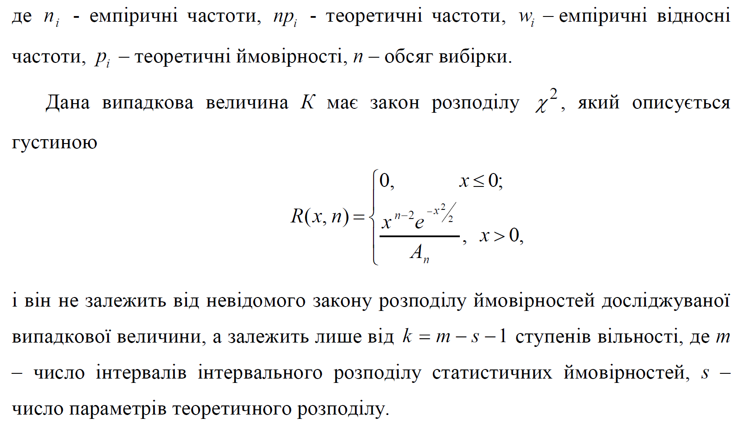

Програмна реалізація

Я реалізував другу індивідальну роботу з математичної статистики використовуючи мову програмування Python в середовищі PyCharm. З бібліотек використав MatplotLib для зручної побудови графіків.

Задача 4 (варіант 17)

В обох задачах користувач може вводити свої дані. Програма спочатку зчитує їх у форматі “4.0-4.5, 4.5-5.0, …” для інтервалів та “1, 2, 3, …” для чисел, формує два масиви з цих даних. З них будується гістограма розподілу.

Рекомендація з PDF-файлу рекомендувала перевіряти першу задачу на нормальний закон розподілу, тому програма робить гіпотезу, що дані підпорядковуються нормальному закону розподілу.

Цей закон має два параметри: а та 𝜎. Користувач може ввести їх самостійно або вони за замовчуванням будуть дорівнювати середньому арифметичному вибірки і квадратному кореню з дисперсії відповідно. Також користувач може ввести рівень значущості альфа, який за замовчуванням дорівнює 0.05.

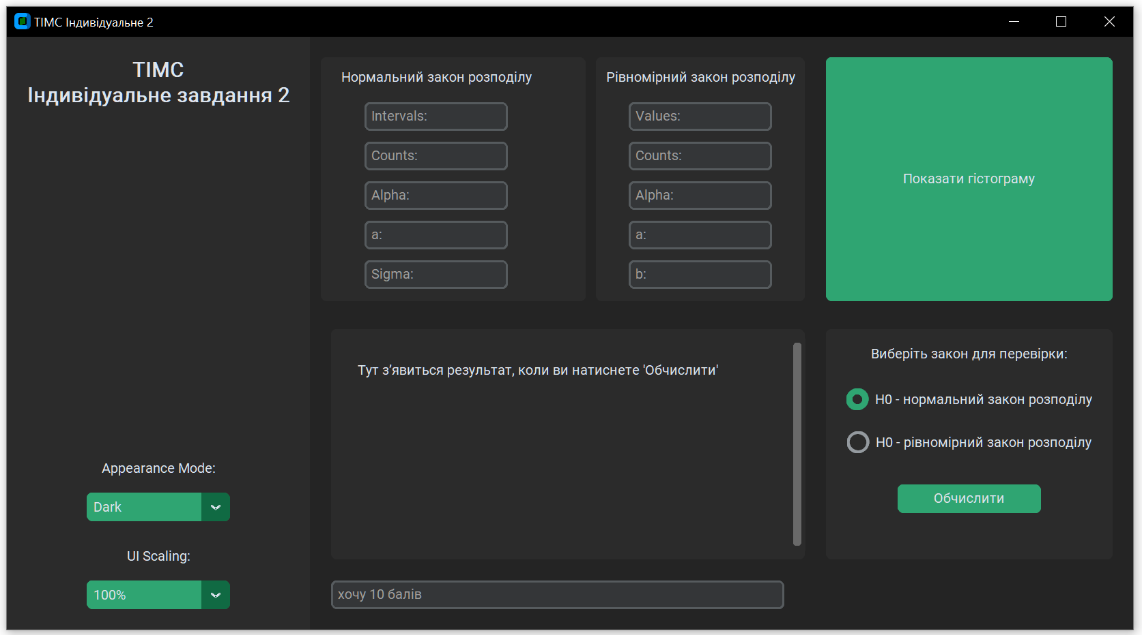

З масиву інтервалів та відповідних їм кількостей формується масив відповідних ймовірностей та теоретичних частот.

З утворених чотирьох масивів будується таблиця, проходить перевірка умов (ni > 5 та npi >= 10). Допоки всі стовпці не пройшли перевірки, вони об’єднуються з наступним, якщо вийшло так, що стовпець останній, то з попереднім.

Після проведення валідації таблиці визначаємо кількість ступенів вільності (n – 2 – 1, бо нормальний закон розподілу має два параметри і n – кількість рядків у валідній таблиці).

Обчислюємо xi2 емпіричне та xi2 критичне та робимо висновок щодо гіпотези. У моєму випадку я її прийняв.

Задача 10 (варіант 17)

У другій задачі багато чого є аналогічного до першої задачі.

Увійшовши в інтернет, подивився на графіки всіх розподілів і вирішив, що в цій задачі потрібно перевіряти на рівномірний закон розподілу.

За цим законом кількість ступенів вільності дорівнює n – 2 – 1, тобто так само як у нормальному законі розподілу.

Різниця полягає в тому, що програма обчислює уже значення

𝑎 = 𝑥̅ − √3𝜎, 𝑏 = 𝑥̅ + √3𝜎, 𝜎 = √𝐷.

Так само як в першій задачі, спершу таблиця перевіряється на валідність за умовами ni > 5 та npi >= 10. Далі, якщо потрібно, її стовпці об’єднуються.

Обчислюємо xi2 емп. та xi2 крит. та робимо висновок щодо гіпотези.

Отримані результати

Задача 4 (варіант 17)

Умова:



Гістограма

H0 – нормальний закон розподілу.

Параметри a - 6.50875, 𝜎 - 0.65473, обчислювались на основі вибірки.

Вхідна таблиця:

Програма порахувала, що умови ni > 5 та npi >= 10 не виконуються для всіх рядків, тому проганяємо цикл, який зробить з’єднає таблицю і таким чином зробить її валідною.

Висновок для цієї задачі:

Задача 10 (варіант 17)

Вхідні дані:



Полігон частот

H0 – рівномірний закон розподілу.

Параметри a - 1.5206, b - 12.4728, 𝜎 - 3.1616, обчислювались на основі вибірки.

Вхідна таблиця:

Після виконання всіх умов:

Висновок для цієї задачі:

Висновок (детальний)

Під час виконання цього індивідуального завдання номер два, я застосував знання здобуті на парах для перевірки гіпотези про нормальний закон розподілу. Також сам визначив якому закону підпорядковується розподіл другої задачі – рівномірний закон, та перевірив чи це правда. Зчитав дані з текстового файлу, побудував полігон і гістограму частот. Передбачив можливість користувачу задавати параметри розподілу вручну. Для заданого користувачем рівня значущості перевірив сформульовану гіпотезу за критерієм xi2.

Написав такі функції для цієї програми:

1. sum_ – сума елементів.
2. get_midpoint – повертає середину інтервалу.
3. average_ – функція з попередньої інд. роботи, повертає середнє значення вибірки.
4. deviation_ – повертає девіацію для інтервального розподілу.
5. dispersion_ – повертає дисперсію для інтервального розподілу.
6. round4 – повертає число заокруглене до 4-х знаків після коми.
7. F – повертає значення функції Лапласа Ф(x)
8. xi2_emp – повертає значення емпіричної функції xi2.
9. xi2_cr – повертає значення критичної функції xi2.
10. print_table – друкує таблицю.

Використав такі бібліотечні функції для цієї програми:

1. plt.plot – для графіків.
2. math.sqrt – для квадратного кореня з числа.
3. len – для довжини масиву.
4. Бібліотека Tkinter для крутого GUI.